
CHTHONIC
Mirror of Retribution
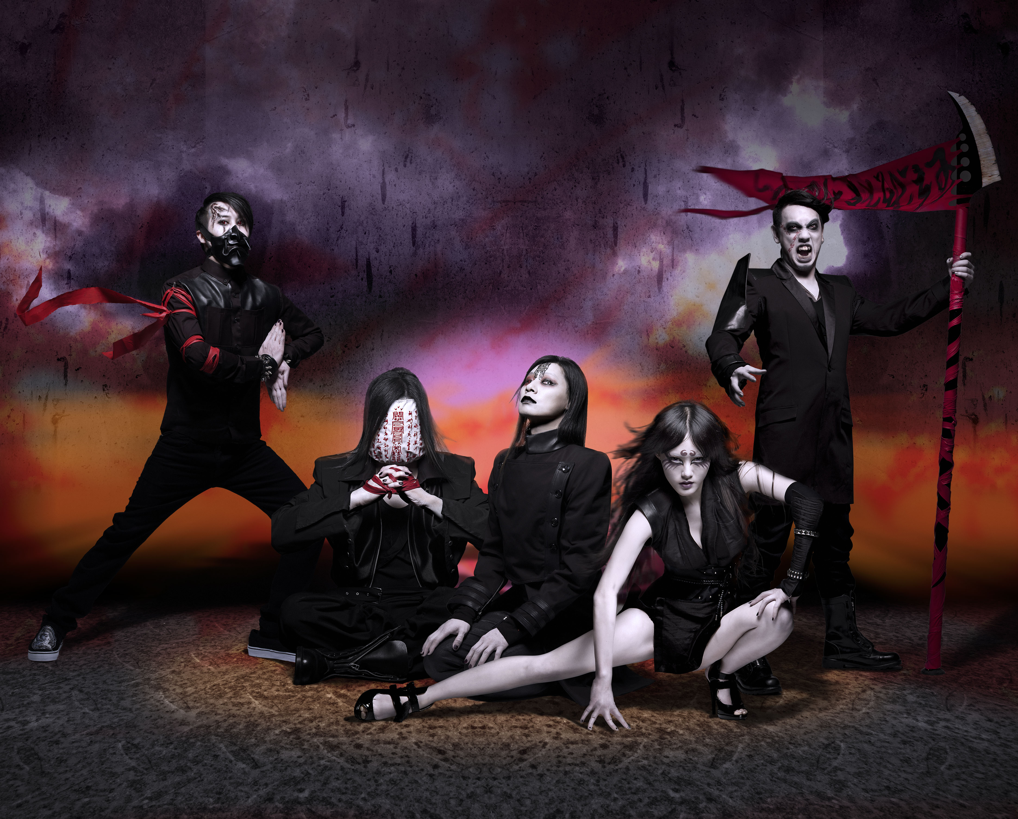
二胡の物哀しい音色と、破壊的なアグレッションが交差するタイワニーズ･シンフォニック･ブラック･メタル～CHTHONIC遂に全世界デビュー！！
さらに壮大に、さらにメロディアスに、さらにミステリアスに！「悲しさ」と「怒り」の対極の感情は悲壮なまでのパワーで聴くものの心を虜にする！！
吹き荒れるPagan Battle Metalムーブメントのアジアからの回答がここにある！
CHTHONIC
Freddy Lim-Vocals
Doris Yeh-Bass
Jesse Liu-Guitars
Dani Wang-Drums
C.J.Kao-Keyboards

サウンドクオリティ、テクニック、メロディ、破壊力、すべてが世界標準を超えアジアのモンスターバンドに急成長！！遂に、このアルバムで臨界点を超え全世界制覇に乗り出した！！
台湾の若きカリスマボーカリストFreddyと、女優業もこなすほどの妖艶な美貌を誇るベーシストDorisを擁するCHTHONICの三年ぶりのニューアルバムは、想像をはるかに凌駕する壮絶な作品に仕上がった！！

台湾最大の野外フェスに「FORMOZ FESTIVAL（野台開昌）」というのが台北近郊で毎年夏に開かれている。（今年は諸事情により、開催を見合わせたが。）日本からも毎年何アーティストかが招待され、台湾のフェスとしてはすっかり定着している。この巨大フェスをオーガナイズするのが、このボーカリストのFreddyだ。彼は思想的にも若者のオピニオンリーダーとして、カリスマ的な人気を誇っている。地元のスポーツ新聞に彼の交際がすっぱ抜かれるほどのスターぶりなのである。そして、ベーシストのDorisもその抜群のスタイルと美貌で、地元台湾はもちろんこの日本でも多くのメタラー達から圧倒的な支持を得ている。かれらの活動は以外に古く、1995年にさかのぼる。親日家の彼らは日本にも幾度か訪れプレイしている。かのFUJIROCK(00年)をはじめ、DARK FUNERALとのカップリングツアー（02年）、世界中のインディペンデントレーベルを集めて行われたIndependence-D（07年）等にも参加している。驚くことに03年にはアジアのグラミー賞ともいわれている「GOLDEN MELODY AWARD」でメタル･バンドとして初めてBest Band賞を獲得している。前作「Seediq Bale（06)」で本邦初デビューを果たした彼らだが、今回のアルバムはその領域をはるかに超えた壮大な作品に仕上がっている。二胡の物悲しくも壮大な調べ、大地を揺るがすような圧倒的なスピードで連打されるリズム、怒りをエネルギーに変えたサウンド、そしてすべてを呪うように吐き出される唄声、世界各地で吹き荒れるPagan Battle Metalシーンのアジアからの回答がまさにこれだ！！

[二胡]中国の伝統的な弦楽器の一種で、2本の弦を間に挟んだ弓で弾く

Mirror of Retribution/CHTHONIC
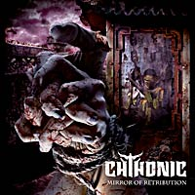
ミラー･オブ･リトリビューション/ソニック
規格番号HWCY-1275
税込定価 \2,190 (税抜定価 \2,300)
発売日2009.10.14
品番4527313112757
ジャンル タイワニーズ･シンフォニック･ブラックメタル
ミラー･オブ･リトリビューション/ソニック
Mirror of Retribution/CHTHONIC
歌詞･対訳付 （収録時間: 未定 /収録曲数：未定）
サンプル収録曲 １．Autoscopy (1:57) 2.Blooming Blades(4:41) 3.Hearts Condemned(4:31)
4.Venom in My Veins(3:02) 5.The Aroused(5:07) 6.Sing-ling Temple(4:07) 8.1947(4:18)
9.Forty-Nine-Theurgy Chains(3:37) 10.Rise of the Shadows(4:09)
11.Bloody Waves of Sorrow (4:49) 12.Spell of Setting Sun:MIrror of Setting Sun(5:54)
プラスボーナストラック追加予定 ＊ON AIR推薦曲
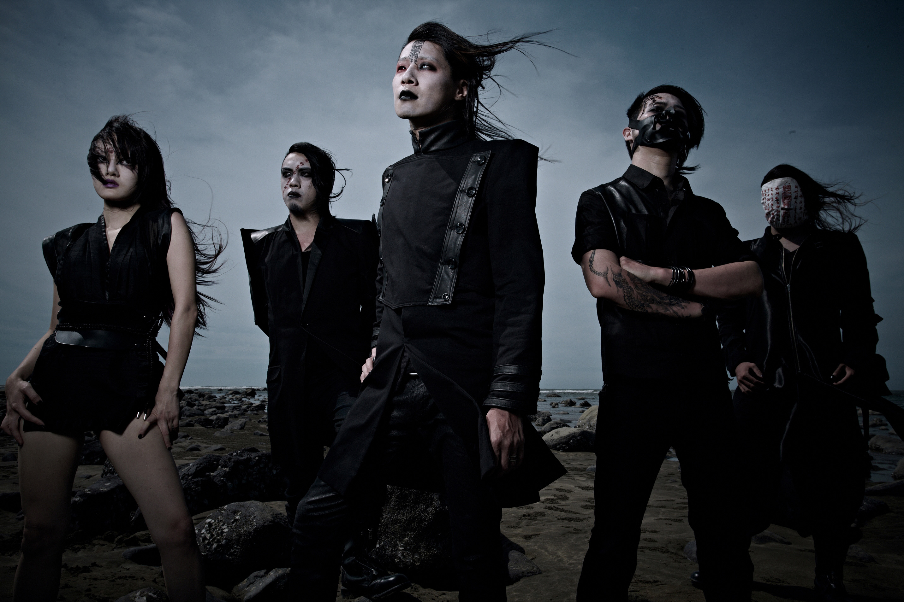
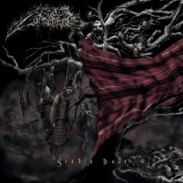
DISCOGRAPHY

Seediq Bale/サイディク･バレイ(2007年作品）
価格2,300 (税込)
Howling Bull Records
品番:HWCY-1245

